C3 | C4 | CAM
La mayoría de las plantas son C3, no tienen características especiales para combatir la fotorrespiración.  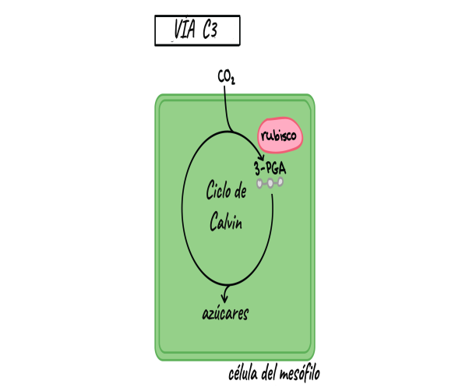 | Las plantas C4 reducen al mínimo la fotorrespiración separando la fijación inicial de CO2 y el ciclo de Calvin en el espacio al realizar estos pasos en tipos de células diferentes.  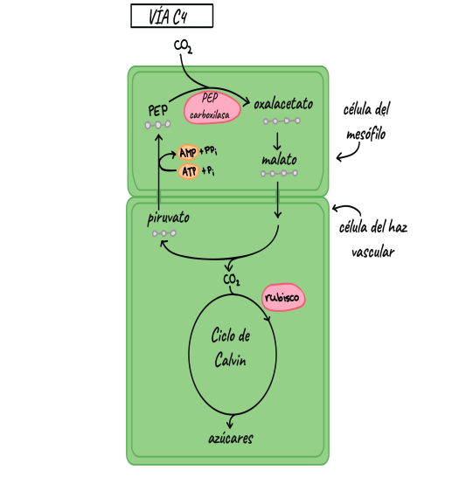 | Las plantas con metabolismo ácido de las crasuláceas (CAM) reducen al mínimo la fotorrespiración y ahorran agua mediante la separación de estos pasos en el tiempo, entre el día y la noche.  